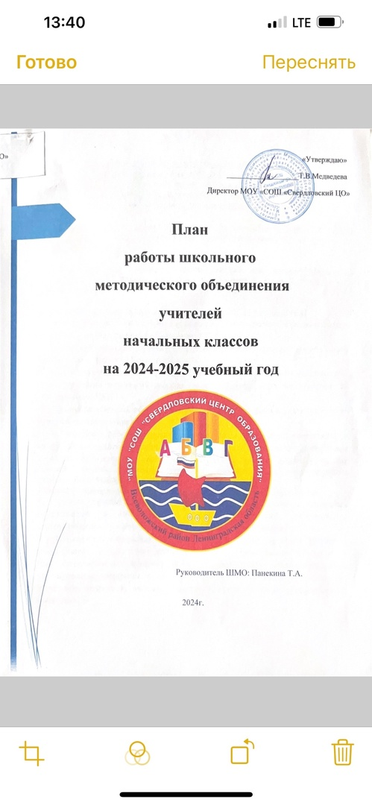

**План работы методического объединения учителей**

**начальных классов на 2024-2025 учебный год**

**Методическая тема: «Формирование профессиональной компетентности педагога начальной школы для качественной подготовки обучающихся и реализации ФГОС НОО**»

**Цель методической работы:** создание условий для профессионального личностного роста педагога как одного из основных условий обеспечения качества образования.

**Задачи МО учителей начальной школы на** 2024/2025 **учебный год:**

1. Создание оптимальных условия для обновления и реализации образовательных программ в соответствии с требованиями ФГОС НОО.

2. Произвести отбор содержания и составление рабочих программ по предметам, в электронном ресурсе «Конструктор рабочих программ».

3. Продолжить внедрение в практику работы всех учителей МО современных образовательных технологий, направленных на формирование компетентностей обучающихся, УУД.

4. Продолжить использование проектно - исследовательской деятельности на уроках в начальной школе.

5.     Продолжить работу с одаренными детьми по участию в олимпиадах и конкурсах школьного, муниципального, всероссийского, международного уровня

6.   Продолжить повышение воспитательной результативности каждого урока как основной формы учебно-воспитательной деятельности с использованием здоровьесберегающих технологий.

7.Выявить наиболее эффективные формы взаимодействия школы и семьи.

8.  Создать условия для реализации творческого потенциала педагогов, поддерживать и стимулировать инициативу учителей, развивать и совершенствовать различные формы методической деятельности.

9.    Продолжить повышение профессионального уровня педагогов МО через углубленную работу по избранной теме самообразования, изучение педагогической и методической литературы, прохождение курсов повышения квалификации, внедрение в учебный процесс инновационных технологий, аттестацию педагогов, участие учителей в творческих и профессиональных конкурсах.

**Ожидаемые результаты работы:**

1. Рост качества знаний обучающихся.

2. Рост педагогического мастерства учителя по овладению современными образовательными технологиями через систему повышения квалификации и самообразования каждого учителя

3.Создание условий в процессе обучения для формирования у обучающихся ключевых компетентностей, УУД.

**Направления методической работы:**

1.Заседания МО.

2.Аттестация учителей.

3.Повышение квалификации учителей (самообразование, курсовая подготовка, участие в семинарах, конференциях).

4.Участие учителей в конкурсах педагогического мастерства.

5.Проведение мониторинговых мероприятий.

6.Внеурочная деятельность по предмету.

7.Обобщение и представление опыта работы учителей (открытые уроки, мастер-классы, творческие отчеты, публикации, разработка методических материалов) на различных уровнях.

8.Обеспечение преемственности при организации образовательного деятельности.

**Формы методической работы:**

1.Открытые уроки и внеклассные мероприятия, презентация опыта.

2.Индивидуальные консультации с учителями-предметниками.

3.Целевые взаимные посещения уроков с последующим об­суждением их результатов, сотрудничество с психологом и логопедом школы.

ЗАСЕДАНИЕ № 1. АВГУСТ.

**Тема: «Планирование и организация методической работы учителей начальных классов на 2024 – 2025 учебный год».**

|  |  |  |
| --- | --- | --- |
| Содержание работы | Формы работы | Ответственные |
| 1.Обсуждение и утверждение плана МО на 2024-2025уч. год. | Сообщение рук-ля МО | Руководитель МО |
| 2. Обсуждение рабочих программ и календарно-тематического планирования по предметам | Сообщение учителей | Учителя МО |
| 3. Организация внеурочной деятельности в 2024 – 2025 учебном году | Обсуждение | Учителя МО |
| 4.Корректировка и утверждение тем самообразования педагогов. | Обсуждение | Учителя МО |
| 5. Инструктаж о порядке ведения и оформления электронных журналов | Сообщение | Завуч школы |
| 6.Изучение нормативно-правовых и нормативно- методических документов. Изучение методического сопровождения преподавания в соответствии с требованиями ФГОС НОО. | Сообщение | Завуч школы |

**Текущие вопросы. Сентябрь.**

1.Требования к единому орфографическому режиму.

2.Обсуждение графика входных контрольных работ по основным предметам.

3. Диагностика обучающихся 1 –го класса.

4.Проверка техники чтения.

5.Воспитательная работа по трекам. («Орлята России) **Текущие вопросы. Октябрь.**

1Творческие работы обучающихся начальной школы.

2. Работа с обучающимися, мотивированными на активное участие в интернет – конкурсах и олимпиадах.

3. Внеурочная деятельность младших школьников. (Осеннее общешкольное мероприятие для начальной школы)

ЗАСЕДАНИЕ № 2. НОЯБРЬ.

**Тема: «Адаптация первоклассников к школе. Особенности преподавания по обновлённому ФГОС».**

|  |  |  |
| --- | --- | --- |
| Содержание работы | Формы работы | Ответственные |
| 1.Особенности адаптационного периода (Первоклассник в школе!») | Доклад | Матросова Т.В. |
| 2. Особенности преподавания предмета труд (технология) | Сообщение | Руководитель МО |
| 3.Развитие нравственных качеств личности ребенка посредством учебных предметов. | Сообщение | Лунякова Е.С. |
| 4.Информация об интернет – олимпиадах(конкурсах)  Участие в конкурсах и олимпиадах платформы Учи.ру и др. | Сообщение | Руководитель ШМО |
| 5.Как построить работу с обучающимися, испытывающими трудности у учении? | Из опыта работы | Логопед - психолог |

**Текущие вопросы. Декабрь.**

1. Проверка знаний учащихся по итогам 1полугодия:

а) к/работы и диктанты;

б) проверка техники чтения;

в) проверка рабочих тетрадей по математике и русскому языку во 2 – 4 классах (с целью выполнения орфографического режима, соблюдения норм оценок, объёма работы, дозировки классной и домашней работы, организации дифференцированной работы на уроках.)

2. Работа с обучающимися, испытывающими трудности в обучении и пути их преодоления.

3.Конкурс чтецов «Здравствуй, гостья – зима!»

4. Проведение Новогоднего утренника

ЗАСЕДАНИЕ № 3. ЯНВАРЬ.

**Тема: «**.«Формирование функциональной грамотности как основы развития познавательной компетенции младших школьников»

|  |  |  |
| --- | --- | --- |
| Содержание работы | Формы работы | Ответственные |
| 1.«Формирование функциональной младших школьников» . |  | Мирошниченко Т.Л. |
| 2. Читательская грамотность младшего школьника. Содержание, особенности организации процесса обучения. | Доклад | Уткина В.Ф. |
| 3. Методы и приемы формирования финансовой грамотности школьника. |  | Константинова Т.В. |
| 4.Структура современного урока. Проектирование современного урока с позиции обновленного Стандарта.» | Обмен мнениями | Сероглазова В.С. |
| 5.Работа с детьми, которые , испытывают трудности в обучении, по формированию функциональной грамотности | Из опыта работы | Логопед |

**Текущие вопросы. Февраль.**

1. Выполнение учебных программ (первое полугодие).
2. Участие обучающихся начальной школы в месячнике патриотической работы.

3. Организация индивидуальной работы с обучающимися, имеющими проблемы в обучении.

4.Анализ работы на онлайн – платформах. ЗАСЕДАНИЕ № 4. МАРТ.

**Тема: «Работаем по обновленным ФГОС»**

|  |  |  |
| --- | --- | --- |
| Содержание работы | Формы работы | Ответственные |
| 1.«Структура современного урока. Проектирование урока в соответствии с требования обновлённого стандарта » | Доклад | Руководитель МО |
| 2.Выступление по теме «Проектная деятельность в и обновлённый ФГОС». | Сообщение | Шарикова М.А. |
| 3.Формирование УУД во внеурочной деятельности | Сообщение | Чмиленко Ю.А. |
| 4.Система работы по подготовке обучающихся 4 класса к ВПР. | (Из опыта работы) | Учителя 4 класса |

**Текущие вопросы. Апрель.**

1.Диагностика освоения обучающимися 4 класса основ математики и русского языка и окружающего мира ( по итогам ВПР)

2. Готовность 4 класса к обучению в среднем звене.

3. Организация взаимопосещений уроков с целью преемственности: начальная школа - средняя школа.

4. Создание банка данных педагогических идей и презентаций к урокам.

ЗАСЕДАНИЕ №5. МАЙ.

**Тема: «Итоги результатов работы над темой: «Формирование профессиональной компетентности педагога начальной школы для качественной подготовки обучающихся и реализации обновленного ФГОС НОО**»

|  |  |  |
| --- | --- | --- |
| Содержание работы | Формы работы | Ответственные |
| 1. Индивидуальная методическая работа учителя (отчет по самообразованию) | Выступления учителей МО | Учителя МО |
| 2. Анализ итоговых контрольных работ по предметам, техники чтения за год. Анализ итоговых к/р за курс начальной школы. Результаты ВПР. | Выступление | Руководитель МО |
| 3.Выполнение учебных программ по предметам | Сообщение | Учителя МО |
| 4.Анализ работы методического объединения учителей начальных классов за учебный год. | Выступление | Руководитель МО |
| 1. 5. Обеспеченность учебниками на новый учебный год. | Сообщение учителей | Учителя МО |

**Межсекционная работа:**

1. Открытые уроки.

2. Внеклассная работа (проведение праздников, экскурсий, школьных олимпиад и т.д.).

3. Работа с родителями (родительские собрания, консультации, привлечение к сотрудничеству).

4. Работа кабинетов (пополнение учебно-методической базы).

5. Взаимопосещение уроков (в течение года )

6. Самообразование педагога (работа над методической темой, курсовое обучение, аттестация, семинары).

***Скорректировать План работы ШМО с планом работы РМО после августовской конференции.***

